ВВЕДЕНИЕ
Цель работы – изучение условно и безусловно сходящихся итерационных методов решения нелинейных уравнений.
Одной из наиболее частых задач, с которыми сталкиваются при вычислительных экспериментах – это решение нелинейных уравнений вида
$$f\left(x\right)=0.$$
Нелинейные уравнения подразделяются на два вида: алгебраические и трансцендентные. Алгебраические уравнения содержат только алгебраические функции (рациональные, иррациональные, целые). Данный тип нелинейных уравнений можно представить в виде полинома n-ой степени с действительными коэффициентами:
$$f\left(x\right)=a_{0}x^{n}+a_{1}x^{n-1}+…+a_{k}=0.$$
Трансцендентные уравнения – это уравнения, содержащие показательные, тригонометрические логарифмические и другие функции. К примеру:
$$f\left(x\right)=8x+\sin^{2}{x=0}.$$
Решение ищутся методами последовательных приближений или итерационными методами. Начальное приближение может находится из физических соображений, из опыта решения аналогичных задач, с помощью графических методов и т.д.
Поиск корня уравнения математически осуществляется при помощи построения последовательности Коши $\left\{x_{i}\right\}$, когда при заданном ε существует такое N, что для всех n и p, превышающих N, выполняется $\left|x_{n}- x_{p}\right|< ε$, причем корень находится внутри этого отрезка неопределенности.

Приближенное решение нелинейных уравнений
Для достаточно сложных алгебраических и трансцендентных уравнений не всегда можно найти точное решение, поэтому очень часто приходится применять приближенные (численные) методы нахождения корней таких уравнений.
Пусть дано нелинейное уравнение:
$f\left(x\right)=0.$ (1)
где f (x) – функция определённая и непрерывная на некотором интервале a < x < b. В некоторых случаях на функцию f (x) могут быть наложены дополнительные ограничения, например, непрерывность первой и второй производных, что специально оговаривается.
Требуется найти корни уравнения (1). Т.е. числа $x_{1}, x_{2}, …$, которые путем подстановки их в (1) превращают уравнение в верное числовое равенство. Такие числа называются нулями функции.
Условие существования корня уравнения (1) следует из теоремы (следствия теоремы Больцано-Коши):
Если непрерывная функция f(x) принимает значения разных знаков на концах отрезка [a, b], т.е. f (a)·f (b) < 0, то внутри этого отрезка содержится, по крайней мере, один корень уравнения f (x) = 0. Значит, найдется хотя бы одно число $x^{*}∈(a, b)$ такое, что f (x*) = 0. Если же f (x) непрерывна, дифференцируема и ее первая производная сохраняет знак внутри отрезка [a, b], то на данном отрезке находится только один корень.
Таким образом, при нахождении корней уравнения (1) численным методом, кроме непрерывности f (x) предполагается:
- Функция принимает на концах отрезка разные знаки;
- Производные непрерывны на отрезке;
- Производные на отрезке не меняют знака.
Геометрически последнее условие означает, что предполагается одна из четырех схем (рисунок 1).
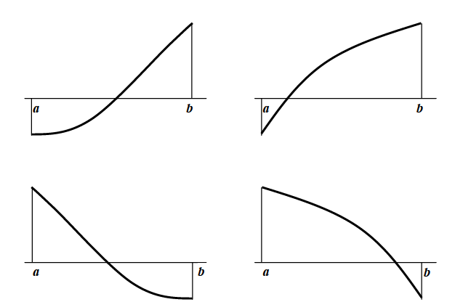
Рисунок 1 – Геометрическая трактовка знакопостоянства производных

Приближенное нахождение изолированных действительных корней уравнения (1) осуществляется в два этапа:
- Находятся отрезки $[a_{i}, b_{i}]$ внутри каждого из которых содержится один и только один корень уравнения. Этот этап называется процедурой отделения корней. По сути, на нем осуществляется грубое нахождение корней $x=x_{i}^{*}$.
- Грубое значение каждого корня $x=x_{i}^{*}$ уточняется до заданной точности одним из численных методов, в которых реализуются последовательные приближения.
Первый этап значительно сложнее второго. Так как не существует достаточно эффективных методов отделения всех корней. Чаще всего используют следующие способы нахождения отрезков изоляций: графический (с помощью построения и исследования графиков функций); аналитический (основан на подробном исследовании функции); метод последовательного перебора (основан на вычислении функции с заданным шагом аргумента и выделении тех отрезков, где функция меняет знак).

Отделение корней
Отделение корней начинается с установления знаков $f(x)$ в граничных точках области определения функции.
После этого, либо аналитически, либо графически, используя особенности функции, находят значения функции в некоторых промежуточных точках $x= x_{1}, x_{2},…$ и выбирают интервалы, в которых функция имеет разные знаки на концах интервала. По условиям вышеизложенной теоремы в таких интервалах существует корень уравнения.
После этого необходимо убедится в том, что в каждом интервале находится только один корень. В противном случае интервал изменяют.
Зам. 1: если известны корни уравнения $f^{'}\left(x\right)=0$, то процесс отделения корней можно упростить. Для этого достаточно определить знаки функции $f(x)$ в точках нулей ее производной $f^{'}\left(x\right)$ и граничных точках определения функции x = a и x = b.
Зам. 2: действительные корни уравнения $f\left(x\right)=0$можно отделить приближенно, как точки пересечения графиком $y=f\left(x\right)$оси абсцисс.
Этот метод удобен своей наглядностью, но при вычислениях вручную им не всегда можно воспользоваться, поскольку:
- $f\left(x\right)$представляет собой функцию, график которой построить сложно (например, $y=e^{x}+\cos^{2}{x-sinx}$).
- Ограниченность размеров чертежа позволяет найти корни только в некотором ограниченном промежутке.
Первый недостаток можно устранить, если удается записать исходное уравнение $f\left(x\right)=0$в виде $φ\left(x\right)=g(x)$, при котором $y=φ\left(x\right)$ и $y= g\left(x\right)$построить значительно проще. Тогда корни уравнения находятся как абсциссы точек пересечения графиков.
Достоинством графического метода (кроме его наглядности) является то, что часто он дает возможность оценить количество корней и их знаки.
Перейдем ко второму этапу численного решения уравнений – уточнению корней до нужной точности. На этом этапе применяют несколько методов.

Метод половинного деления (метод дихотомии)
Пусть известно, что на отрезке [a, b] находится искомое значение корня уравнения, т.е. $x^{*}∈[a, b]$. Функция $f\left(x\right)$ непрерывна на заданном отрезке, а ее значения на концах отрезка имеют различные знаки (рисунок 2).
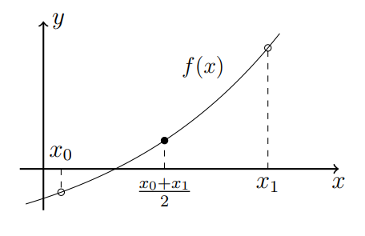
Рисунок 2 – Метод дихотомии

Основная идея метода: делим отрезок, которому принадлежит корень, пополам и выбираем ту половину, где функция меняет знак, получаем новый отрезок, длина которого в два раза меньше предыдущего. Эту процедуру повторяем до тех пор, пока длина отрезка не станет меньше заданной точности. Рассмотрим это более подробно.
В качестве начального приближения возьмем середину отрезка $x_{0}= \frac{a+b}{2}$. Если $f\left(x_{0}\right)≈0,$ то $x_{0}$ является корнем уравнения.
Считаем, что $f\left(x_{0}\right)≠0$. Тогда исследуем значения функции f(x) на концах образовавшихся отрезков [a, x₀] и [x₀, b]. Выберем из них тот, на концах которого функция снова принимает значения разного знака, так как он содержит искомый корень. Вторую половину отрезка можно не рассматривать.
Затем делим новый отрезок пополам и приходим вновь к двум отрезкам, на концах одного из которых функция меняет знак, т.е. содержит корень. Таким образом, после каждой итерации исходный отрезок сокращается вдвое, т.е. после n итераций он сократится в 2^{n} раз. Процесс итераций будет продолжаться до тех пор, пока значение модуля функции не окажется меньше заданной точности ε, т.е. $\left|f\left(x_{n+1}\right)\right|< ε$, или длина исследуемого отрезка станет меньше удвоенной допустимой δ: $\left|x_{n+1}- x_{n}\right|< 2δ$. Тогда в качестве приближенного значения корня можно принять середину последнего отрезка $\frac{1}{2}\left(x_{n}+ x_{n+1}\right).$
Основным достоинством метода половинного деления является надежность, устойчивость к ошибкам округления, сходимость к точному решению, отсутствие ограничений на вид функции $f\left(x\right)$ (требуется только непрерывность). Но, как видно из сказанного, метод довольно медленный.
На практике метод половинного деления используют в комбинации с каким-либо быстросходящимся методом: методом половинного деления вначале грубо определяют начальное приближение, а затем применяют быстросходящийся метод (например, метод Ньютона).

Метод Ньютона (метод касательных)
Метод Ньютона можно отнести к методам, в основе которых лежит замена исследуемой функции $f\left(x\right)$ более простой функцией, в данном случае касательной.
Геометрически в начальной точке $x_{0}$проводится касательная к кривой f(x) и находится ее пересечения с осью абсцисс (рисунок 3).
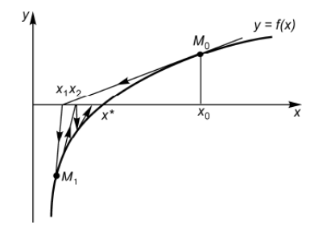
Рисунок 3 – Метод Ньютона

Уравнение касательной к кривой f(x) в точке $M_{0}\left(x_{0}, f\left(x_{0}\right)\right)$ имеет вид
$$y-f\left(x_{0}\right)=f^{'}\left(x_{0}\right)\left(x-x_{0}\right),$$
а следующее приближение x₁, являющееся точкой пересечения касательной с осью абсцисс, дается формулой
$$x_{1}= x_{0}- \frac{f\left(x_{0}\right)}{f^{'}\left(x_{0}\right)}.$$
Аналогичным образом можно найти и приближения
$x_{n+1}= x_{1}- \frac{f\left(x_{n}\right)}{f^{'}\left(x_{n}\right)},$ (2)
строя касательные последовательно из точек $M_{1},…, M_{n-1},$не забывая, что $f^{'}\left(x_{n}\right)≠0.$
Метод касательных является условно сходящимся методом, то есть для его сходимости
$$\lim_{i→ ∞}{x_{i}= x^{*}}$$
Должно быть выполнено следующее условие в области поиска корня
$$\left|f(x)f^{''}(x)\right|<{(f^{'}(x))}^{2},$$
где $x^{*}$ – искомое значение корня.
Важно, что выполнение условий из следствия теоремы Больцано-Коши недостаточно для того, чтобы метод сходился точно. Проверка $\left|f(x)f^{''}(x)\right| < {(f^{'}(x))}^{2}$ обязательна на всем промежутке поиска корня. Если проверка не выполняется, тогда сходимость будет лишь в некоторой окрестности корня.
Производные в методе Ньютона находятся аналитически. Любое изменение к подходу вычисления производных переводит метод в другой, например, в метод секущих.
Для окончания итерационного процесса могут быть использованы следующие критерии.
- Максимально число итераций. Этот критерий необходим в случае, если методы не сходятся. Тем не менее трудно заранее определить, сколько итераций будет необходимо для получения удовлетворительной точности.
- Слабая вариация приближения к корню:
$$\left|x_{n+1}- x_{n}\right|<ε или \left|x_{n+1}- x_{n}\right|<ε \left|x_{n}\right|.$$
- Достаточно малое значение функции $\left|f\left(x_{n+1}\right)\right|< ε_{1}.$
Метод Ньютона обладает сходимостью второго порядка. Это означает, что вблизи корня погрешность уменьшается по закону
$$ε_{i}=const*{ε_{i-1}}^{2}.$$
Прим. Здесь $ε_{i}$ – ошибка, которая вычисляется от неизвестного заранее точного решения уравнения, поэтому данную формулу нельзя использовать в качестве критерия сходимости. Однако ей можно воспользоваться для сравнения по итерациям после получения приблизительного значения корня, найденного с определенной заданной точностью $ε$. После этого использовать приблизительное как точное (для сравнения необходимо хранить все промежуточные вычисления в виде массива значений).
Поэтому итерации по методу Ньютона сходятся очень быстро, так что для достижения условия достаточно нескольких итераций.
Невыполнение условия при $i>10÷15$ обычно указывает на отсутствие сходимости, ошибку в формулах или в программе.
Метод касательных, являясь весьма эффективным средством численного анализа, к сожалению, имеет достаточно жесткие ограничения. Действительно, он не может применяться при нарушении знакопостоянства производных (рис. 4); при существовании неограниченных вторых производных и др. Так, если даже условие знакопостоянства нарушено вдали от корня, где выбрано $x_{0}$, а вблизи корня выполняется, то все равно метод касательных неприменим (рисунок 4), если не произвести сужение начального отрезка.
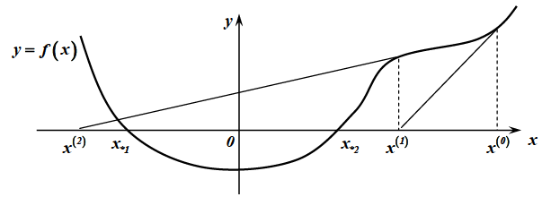
Рисунок 4 – Неприменимость метода Ньютона

Метод секущих
Вычисление производной функции $f^{'}\left(x\right),$необходимой в методе Ньютона, не всегда бывает удобно или возможно. Замена производной первой разделенной разностью, которую находят по двум последним итерациям (т.е. замена касательной на секущую) приводит нас к методу секущих. С точки зрения аналитических методов, в качестве аппроксимирующей взята прямая, проходящая через две последние точки $x_{n}$ и $x_{n-1}$, т.е. вместо производной в методе касательных необходимо подставить
$f^{'}= \frac{f\left(x_{n}\right)- f\left(x_{n-1}\right)}{x_{n}- x_{n-1}}$,
Тогда придем к формуле метода секущих:
$x_{n+1}= x_{n}- \frac{x_{n}-x_{n-1}}{f\left(x_{n}\right)-f\left(x_{n-1}\right)}f\left(x_{n}\right).$ (3)
Метод секущих является двухшаговым методом, т.е. требует двух начальных (разгонных) точек x₀ и x₁. За x₀ можно принять границу начального отрезка. Графически метод иллюстрируется ниже (рисунок 5).
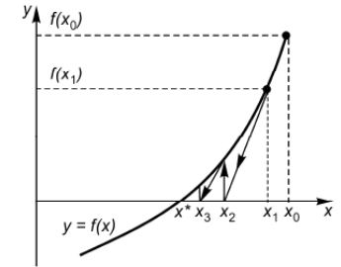
Рисунок 5 – Метод секущих

Метод секущих позволяет брать за x₀ и x₁ граничные значения начального отрезка, если на нем выполняются условия из следствия теоремы Больцано-Коши.
Сначала через выбранные точки $\left(x_{0}, f\left(x_{0}\right)\right), \left(x_{1}, f\left(x_{1}\right)\right)$ проводим прямую и определяем $x_{2}$, а вертикальная прямая в точке $x_{2}$ дает ${f(x}_{2})$. Далее прямая проводится через точки $\left(x_{1}, f\left(x_{1}\right)\right) и \left(x_{2}, f\left(x_{2}\right)\right)$ и т.д., пока не будет выполнено одно из условий $\left|x_{n+1}- x_{n}\right|<ε$ или $\left|f\left(x_{n}\right)\right|< ε_{1}$ окончания итерационного процесса.
Обычно в методе секущих требуется больше итераций, чем в методе касательных, но зато каждая итерация выполняется значительно быстрее, так как не требуется вычислять $f^{'}(x)$, и поэтому часто при том же объеме вычислений можно сделать больше итераций и получить более высокую точность.

Задача определения угла присоединенного скачка уплотнения на клине
Главная особенность сверхзвуковых потоков состоит в том, что в них при условиях торможения образуются поверхности разрыва, в которых происходит скачкообразное изменение параметров потока. Такие поверхности, положение которых не изменяется во времени называют скачками уплотнений (СУ).
Скачок уплотнения, возникающий в реальных условиях, имеет некоторую толщину, соизмеримую со средней длиной пробега молекул. Изменение параметров газа в таком скачке будет не мгновенным, а быстропротекающим с непрерывным изменением состояния газа.
И с теоретической, и с практической точки зрения задача о течении газового потока за скачком представляет собой интерес, в случае постоянной удельной теплоемкости. Получаемые в ходе решения зависимости можно использовать для оценки результатов, получаемых в различных программных пакетах.
Наиболее распространенный случай формирования скачков уплотнения соответствует обтеканию тел, движущихся прямолинейно с постоянной сверхзвуковой скоростью (рисунок 6).
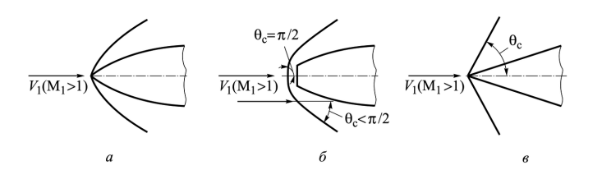
Рисунок 6 – Разновидности скачков уплотнения

Присоединенный криволинейный СУ (рисунок 6, а) образуется при обтекании заостренного тела вращения криволинейной формы. Отсоединенный криволинейный СУ формируется перед затупленной частью поверхности тела, обтекаемой сверхзвуковым потоком (рисунок 6, б). При обтекании заостренной части тела с прямолинейной образующей возникает прямолинейный присоединенный скачок уплотнения (рисунок 6, в). Из рисунка следует, что поверхности скачков уплотнения могут быть ориентированы нормально относительно вектора скорости $v_{1}$набегающего потока или наклонены под некоторым углом. В первом случае скачок уплотнения называется прямым (ПСУ), а во втором – косым (КСУ).
Конечной целью является получение параметров за ударной волной, а также угол наклона скачка на клине (рисунок 7).
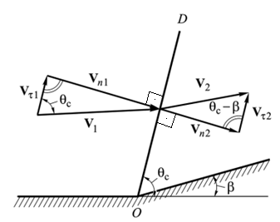
Рисунок 7 – Схема разложения скоростей до и после КСУ

Из рисунка 7 определим вспомогательные соотношения для вычисления нормальных (индекс «n») к КСУ «D» и касательных (индекс «τ») составляющих скоростей потока:
$$v_{1_{n}}=v_{1}\sin{θ_{с}}, v_{1_{τ}}=v_{1}\cos{θ_{с}},$$
$$v_{2_{n}}=v_{2}\sin{(θ_{с}-β)}, v_{2_{τ}}=v_{2}\cos{(θ_{с}-β)},$$
$$\left|\vec{v}\right|=v=\sqrt{v_{n}^{2}+v_{τ}^{2}}.$$
Полагая, что касательные составляющие скорости до и после скачка равны, получим зависимость для определения наклона скачка уплотнения:
$$\frac{v_{1_{n}}}{v_{2_{n}}}=\frac{\operatorname{tg}{θ_{с}} }{\operatorname{tg}{(θ_{с}-β)}}.$$
При расчетах необходимых параметров принять, что воздух – совершенный, невязкий газ со следующим уравнением состояния:
$$p=ρRT,$$
где $p$ – статическое давление, Па;
$ρ$ – плотность, кг/м³;
$R=287$– газовая постоянная воздуха, Дж/(кг·К);
$T$ – статическая температура, К.
Скорость звука при заданном давлении определяется следующим образом:
$a=\sqrt{κRT},$
где $κ=1.4$ – показатель адиабаты воздуха.
Для определения угла наклона скачка воспользуемся следующим уравнением:
$f\left(θ_{с}\right)=\sin^{2}{θ_{с}}-\frac{\frac{κ+1}{2}\sin{θ_{с}\sin{β}}}{\cos\left(θ_{с}-β\right)}-{\left(\frac{1}{M_{1}}\right)}^{2}=0,$ (4)
где $β$ – угол клина, радианы (градусы);
$θ_{с}$ – угол наклона скачка уплотнения, радианы (градусы);
$M_{1}$– число Маха набегающего потока, определяемое по формуле
$$M_{1}=\frac{\left|{\vec{v}}_{1}\right|}{a_{1} }.$$
Прим. Необходимо уточнить, что, решая уравнение (4) на промежутке $θ_{c}=[0, π/2]$, нужно отбросить больший корень, поскольку он соответствует неустойчивому стационарному решению (поток сжимается с большим приращением энтропии на КСУ)! Для обоснования этого следует сослаться на теорему Пригожина, либо сказать, что решение, соответствующее большему корню, сильно подвержено малейшим возмущениям в среде (давлению). Эти возмущения могут создать нестационарную ударную волну, уходящую из области, либо перевести систему в устойчивое стационарное состояние с меньшим углом КСУ.
Плотность и давление за косым скачком уплотнения рассчитываются по следующим формулам:
$$ρ_{2}=\frac{ρ_{1}}{1-u_{1}};$$
$$p_{2}=p_{1}+ρ_{1}u_{1}v_{1_{n}}^{2},$$
где $u_{1}$ – безразмерный параметр, определяемый по формуле:
$$u_{1}=1-\frac{\sin\left(θ_{c}-β\right)\cos{θ_{c}}}{{\sin{θ}}_{c}\cos\left(θ_{c}-β\right)}.$$

УСЛОВИЯ ВЫПОЛНЕНИЯ ЛАБОРАТОРНОЙ РАБОТЫ № 1
Определение параметров за косым скачком уплотнения на клине с использованием численных методов решения нелинейных уравнений
Задание №1: на клин набегает поток совершенного, невязкого газа с показателем адиабаты $κ=1.4$.
Требуется:
- определить угол наклона КСУ $θ_{с}$ из уравнения (4) на интервале (0, π/2), результат привести в градусах.
- Рассчитать параметры ($p_{2},T_{2},ρ_{2},M_{2}$) за КСУ.
- Определить режим течения после КСУ по полученному значению числа Маха $M_{2}$ и указать это в отчете.
- Использовать метод и обозначенные индексом 1 параметры набегающего потока, приведенные для каждого варианта в таблице 1 (приложение А).
- Привести все полученные значения в одну таблицу с размерностями параметров.
Задание №2: найти корень уравнения на отрезке [a, b]. Исходные данные и метод определения корня приведены в таблице 2 (приложение Б).
Задание №3: использовать метод определения корня из задания №2 для решения уравнения (4) с входными параметрами из задания №1.
Сравнить полученные данные с результатами задания №1:
- значения,
- количество итераций,
- время расчета каждого метода с его размерностью: процессорного или реального. Указать, что за время было выбрано для сравнения.
- Сделать выводы о проделанной работе. Привести результаты сравнения в таблицу.

Для успешной защиты ЛР №1 требуется придерживаться следующих правил при выполнении заданий:
- В отчет вставлять только теорию двух методов, соответствующих Вашему варианту задания.
- Указать исходные данные при оформлении отчета перед выполнением каждого задания.
- До использования методов проверить существование единственного корня и сходимость на всем выбранном отрезке как для 2 задания (если требуется), так и для задания под номером 3 (см. следствие теоремы Больцано-Коши и условие для метода Ньютона)! Указать результаты проверки и ее реализацию в отчете.
- При решении заданий 1 и 2 приводить графики функций.
- В отчете приводить результаты с округлением всех параметров до 3 значащих цифр.
- Привести аналитические формулы первой и второй производных графика функции при решении трансцендентного уравнения методом Ньютона и использовать их в коде.

СПИСОК ЛИТЕРАТУРЫ
- Лукьяненко Д.В. Численные методы. – М: МГУ им. М.В. Ломоносова. – 101 с.
- Савчук В.Ф. Методы численного анализа. – Б.: БрГУ, 2013. – 403 с.
- Калугин В.Т. Моделирование процессов обтекания и управления аэродинамическими характеристиками летательных аппаратов. – М.: МГТУ им. Н.Э. Баумана, 2011. – 528 с.
- Голубев А.Г. Аэродинамика. – М.: МГТУ им. Н.Э. Баумана, 2017. – 608 с.

ПРИЛОЖЕНИЕ А
Варианты параметров для набегающего потока (таблица 1).
Таблица 1 – Варианты задания №1
Вариант | p₁, Па | T₁, К | М₁ | β, ˚ | Метод
1 | 101325 | 288 | 3 | 15 | МПД
2 | 90000 | 300 | 2 | 10 | МН
3 | 150000 | 310 | 4 | 20 | МС
4 | 101325 | 260 | 5 | 20 | МН
5 | 75500 | 275 | 2 | 15 | МПД
6 | 165000 | 300 | 4 | 15 | МС
7 | 138210 | 270 | 5 | 25 | МН
8 | 60000 | 320 | 4 | 25 | МПД
9 | 75000 | 288 | 3 | 10 | МС
10 | 101325 | 295 | 5 | 10 | МН
11 | 98000 | 278 | 4 | 25 | МН
12 | 63950 | 320 | 2 | 18 | МН
13 | 78600 | 288 | 3 | 20 | МС
14 | 55900 | 340 | 4 | 30 | МН
15 | 101325 | 310 | 2 | 15 | МПД
16 | 90000 | 300 | 3 | 20 | МН
17 | 120500 | 250 | 4 | 18 | МПД
18 | 70300 | 310 | 5 | 15 | МПД
19 | 154200 | 288 | 4 | 15 | МС
20 | 101325 | 300 | 4 | 10 | МН
21 | 95000 | 280 | 3 | 12 | МПД
22 | 85000 | 300 | 2 | 10 | МН
23 | 150000 | 275 | 4 | 15 | МС
24 | 75000 | 310 | 2 | 20 | МН
25 | 101325 | 250 | 3 | 10 | МПД

МПД – метод половинного деления;
МС – метод секущих;
МН – метод Ньютона.

ПРИЛОЖЕНИЕ Б
Варианты уравнений и отрезков для поиска корней (таблица 2).
Таблица 2 – Варианты задания №2
Вариант | Уравнение | [a, b] | Метод
1 | x²-7x=0 | [6, 8] | МН
2 | x³-3x²+9x-8=0 | [0, 3] | МПД
3 | x⁴+x²-2x-2 = 0 | [0, 3] | МН
4 | x³-6x²-8=0 | [5, 9] | МС
5 | xlg(x)-1.2 = 0 | [1, 10] | МН
6 | e^{x}-x-2=0 | [-2, -1] | МН
7 | x+lg(x)-0.5=0 | [0.1, 3] | МС
8 | e^{x}+x-3=0 | [0, 2] | МН
9 | x⁴-3x³+5x-10=0 | [-5, 0] | МН
10 | 2x²-6=0 | [1, 4] | МПД
11 | x²+4sin(x)=0 | [-3, -0.5] | МС
12 | x³-3x+1=0 | [0, 1] | МПД
13 | 2x+ln(x)=0 | [0, 1] | МН
14 | 2x-4cos(x²)=0 | [0, 2] | МПД
15 | 3x²-7x-25=0 | [-2, 0] | МН
16 | x²+2x-5=0 | [1, 2] | МС
17 | x⁴- x³+2x-10=0 | [1.5, 2.5] | МН
18 | e^{2x}+x²-5=0 | [0, 1] | МН
19 | 2cos²(x)-1=0 | [2, 3] | МН
20 | 8x³+5x-18=0 | [0, 2] | МПД
21 | cos(x)-x=0 | [0, 1.5] | МН
22 | e^{x}-3x=0 | [0, 1] | МПД
23 | ln(x)+x-2=0 | [1, 2] | МН
24 | ln(x)-cos(x)=0 | [1, 2] | МПД
25 | x-tg(x)-1=0 | [0.5, 1.5] | МС

МПД – метод половинного деления;
МС – метод секущих;
МН – метод Ньютона.

Скачок уплотнения – стоячая ударная волна
Совершенный газ – идеальный газ с постоянными теплоемкостями.
Под невязким газом подразумевается сплошная среда, в которой пренебрегают силами вязкого трения Ньютона.
В зависимости от метода вычисления тригонометрических функций использовать градусы или радианы.
https://ru.wikipedia.org/wiki/Теорема_Пригожина.
Значащие цифры числа – это все цифры от первой слева, не равной нулю, до последней записанной цифры справа. Это НЕ цифры после запятой.

